**《专业技能训练—数据库应用系统开发》**

**报告**

**课程设计题目：学生选课管理信息系统**

目录

第一章 概述 1

1.1 项目背景 1

1.2 编写目的 1

1.3 软件定义 1

1.4 开发环境 2

第二章 需求分析 2

1.1 信息要求 2

1.2 处理要求 4

1.3 安全性与完整性要求 4

1.3.1 安全性要求 4

1.3.2 完整性要求 4

第三章 概念结构设计 5

3.1 E-R图 5

第四章 逻辑结构设计 6

4.1 关系表 6

4.2 数据库 6

第五章 主要模块的设计以及代码 7

5.1 主要模块的设计思路、关键代码及其解释 7

5.1.1 开课模块 7

5.1.2 选课模块 10

5.1.3成绩录入模块 13

5.2前台软件与后代数据库的链接操纵过程 16

第六章 总结 17

6.1 所遇问题以及解决方法 17

6.2 体会 17

参考文献 19

1. 概述

1.1 项目背景

1. 项目的名称

数据库应用系统开发

1. 项目产品的名称

学生选课信息管理系统

1. 项目的开发者

王子荣

1. 项目的使用者

高校的学生、教师、以及教务管理人员

1.2 编写目的

随着招数人数的逐年增长，高校的教务信息文件也逐年累积，这使得教务人员的管理工作变得十分繁重、难以开展，导致效率很低，特别是在学生选课信息的管理这一方面，远远不能满足现实需要，为了改变现状，提高教务人员管理教务信息的效率，同时方便学生和教师对相关信息的操作，需要开发一套数字化信息管理软件，即学生选课信息管理系统，用于提高教务管理的效率，实现无纸化的办公。

1.3 软件定义

1. 学生选课信息管理系统

一个Web应用程序，主要用于学生选课的教务信息管理系统，学生登录后可以实现选课、查看成绩等操作，教师登录后可以实现查看开课班级、录入成绩等操作，教务人员登录后可以实现更高级别的操作。

* 1. 开发环境

1. 操作系统

Windows7旗舰版(64位)

1. 开发软件

JetBrains PhpStorm 2016.3.3

1. 数据库

MySQL5.6

1. 数据库可视化管理工具

Navicat Premium、phpMyadmin

1. IDE

AppServ

1. 浏览器

360安全浏览器、Google Chrome

第二章 需求分析

1.1 信息要求

1. 学生信息

|  |  |  |  |  |  |  |  |
| --- | --- | --- | --- | --- | --- | --- | --- |
| # | 名字 | 类型 | 排序规则 | 属性 | 空 | 默认 | 额外 |
| 1 | studentNo | char(12) | utf8_general_ci |  | 否 | 无 |  |
| 2 | studentName | varchar(30) | utf8_general_ci |  | 否 | 无 |  |
| 3 | sex | enum('男', '女') | utf8_general_ci |  | 是 | NULL |  |
| 4 | birthday | date |  |  | 是 | NULL |  |
| 5 | phoneNumber | varchar(13) | utf8_general_ci |  | 是 | NULL |  |
| 6 | province | varchar(20) | utf8_general_ci |  | 是 | NULL |  |
| 7 | city | varchar(20) | utf8_general_ci |  | 是 | NULL |  |
| 8 | street | varchar(30) | utf8_general_ci |  | 是 | NULL |  |
| 9 | classNo | char(8) | utf8_general_ci |  | 是 | NULL |  |
| 10 | password | char(20) | utf8_general_ci |  | 否 | 123456 |  |
| 11 | email | varchar(30) | utf8_general_ci |  | 是 | NULL |  |

表2-1 学生表

1. 课程信息

|  |  |  |  |  |  |  |  |
| --- | --- | --- | --- | --- | --- | --- | --- |
| # | 名字 | 类型 | 排序规则 | 属性 | 空 | 默认 | 额外 |
| 1 | courseNo | varchar(6) | utf8_general_ci |  | 否 | 无 |  |
| 2 | courseName | varchar(30) | utf8_general_ci |  | 否 | 无 |  |
| 3 | creditHour | smallint(6) |  |  | 是 | NULL |  |
| 4 | courseHour | smallint(6) |  |  | 是 | NULL |  |
| 5 | instituteNo | char(2) | utf8_general_ci |  | 是 | NULL |  |

表2-2 课程表

1. 开课班信息

|  |  |  |  |  |  |  |  |
| --- | --- | --- | --- | --- | --- | --- | --- |
| # | 名字 | 类型 | 排序规则 | 属性 | 空 | 默认 | 额外 |
| 1 | courseClassNo | char(8) | utf8_general_ci |  | 否 | 无 |  |
| 2 | courseNo | char(6) | utf8_general_ci |  | 否 | 无 |  |
| 3 | courseTeacherNo | char(5) | utf8_general_ci |  | 是 | NULL |  |
| 4 | year | int(11) |  |  | 是 | NULL |  |
| 5 | semester | enum('2', '1') | utf8_general_ci |  | 是 | NULL |  |
| 6 | capacity | int(11) |  |  | 是 | NULL |  |
| 7 | enrollNumber | int(11) |  |  | 是 | NULL |  |

表2-3 开课班表

1.2 处理要求

1. 时间要求

网页的响应时间不超过2秒，支持多人同时访问

1. 空间要求

能够存储足够的教务信息

1. 精度要求

学生成绩精确到小数点后1位

1.3 安全性与完整性要求

1.3.1 安全性要求

1. 登录要求

用户输入账号密码登录，信息经过合法性检验后，与数据库中的信息进行匹配，若存在此用户，则允许登录，跳转到指定用户页面，否则禁止登录。

1. 恶意登录处理

同一IP地址，如果密码错误超过3次，则需要输入验证码才能再次登录。

1. 密码找回加密处理

通过邮箱发送找回密码的链接，点击后可以修改用户密码，其中密码的传输经过MD5加密处理。

1.3.2 完整性要求

1. 实体完整性

学院号：不为空且唯一，长度2

班级号：不为空且唯一，长度8，前4位代表年级

课程号：不为空且唯一，长度6，前2位代表所属学院，最后1位代表学分

教师号：不为空且唯一，长度5

开课班号：不为空且唯一，长度8，前4位代表年级，第5位代表学期，

学号：不为空且唯一

1. 参照完整性

班级表：外键为学院号

学生表：外键为班级号

课程表：外键为学院号

教师表：外键为学院号和课程号

开课班表：外键课程号和教师号

1. 用户自定义完整性

学生性别：男或女

课程学分：1~6

学期：1或2

限选人数：不超过3位数

第三章 概念结构设计

3.1 E-R图

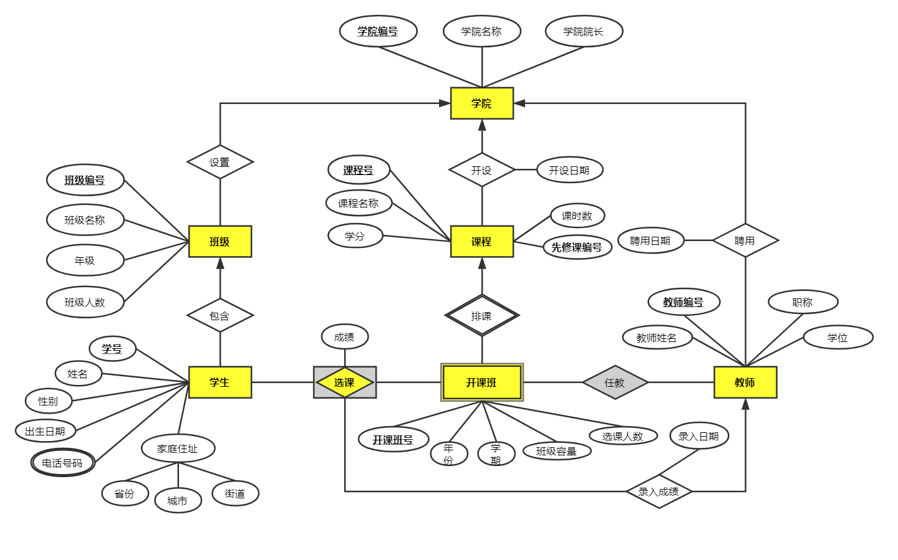

图3-1 E-R图

第四章 逻辑结构设计

4.1 关系表

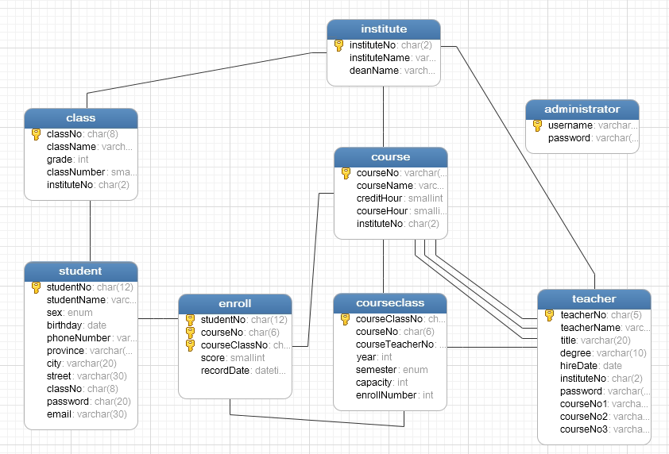

图4-1 关系表

4.2 数据库

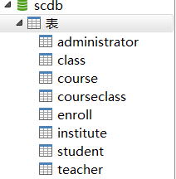

图4-2 数据库

第五章 主要模块的设计以及代码

5.1 主要模块的设计思路、关键代码及其解释

5.1.1 开课模块

1. 设计思路

* 管理员登录
* 进入开课界面
* 选择指定课程
* 填写关键信息，新增开课班

1. 关键代码及其解释
2. 前端界面显示代码

<div id="add-courseclass" class="panel panel-info"> //开课管理模块区

<div id="all-course-info" class="panel panel-primary" style="width:49%;float: left"> //可选课程区

<div class="panel-heading" >

<h4>可选课程</h4>

</div>

<div class="table-responsive"> //课程信息

//id=”table”引用了bootstrap-table的css和js文件，获取指定数据库信息进行输出

<table id="table" data-search="true" data-show-pagination-switch="true"

data-show-refresh="true" class="table-condensed">

<thead class="bg-info">

</thead>

</table>

</div>

<div id="toolbar"> //工具栏

<div class="btn-group" role="group">

<button id="add" type="button" class="btn btn-success">

<span class="glyphicon glyphicon-plus" aria-hidden="true"></span> 加入

</button>

</div>

</div>

</div>

<div id="courseclass-info" class="panel panel-primary" style="width:49%;float: right" > //开课班区

<div class="panel-heading" >

<h4>开课班</h4>

</div>

<div class="table-responsive"> //开课班信息

// id=”table2”引用了bootstrap-table的css和js文件，获取指定数据库信息进行输出

<table id="table2" data-search="true" data-show-pagination-switch="true"

data-show-refresh="true" class="table-condensed">

<thead class="bg-info">

</thead>

</table>

</div>

<div id="toolbar2"> //工具栏

<div class="btn-group" role="group">

<button id="open" type="button" class="btn btn-success">

<span class="glyphicon glyphicon-thumbs-up" aria-hidden="true"></span> 开放

</button>

<button id="mod" type="button" class="btn btn-warning">

<span class="glyphicon glyphicon-edit" aria-hidden="true"></span> 修改

</button>

<button id="del" type="button" class="btn btn-danger ">

<span class="glyphicon glyphicon-trash" aria-hidden="true"></span> 删除

</button>

</div>

</div>

</div>

</div>

效果截图：

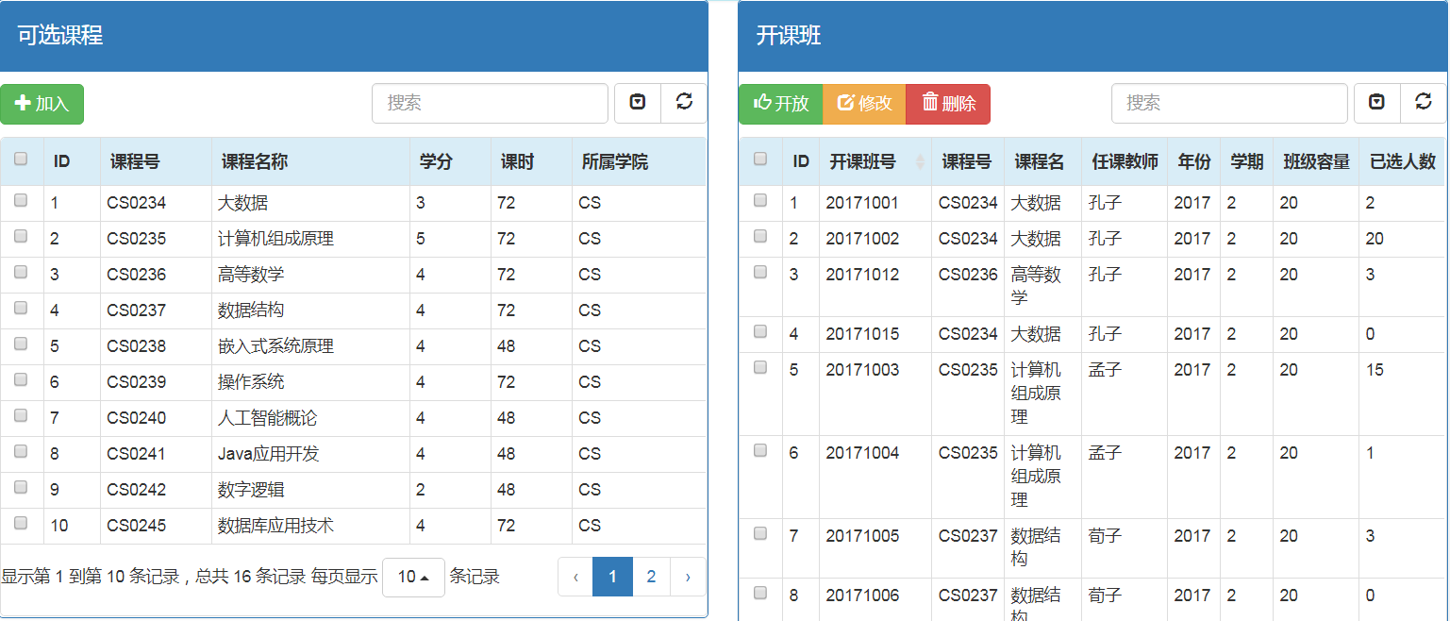

图5-1 开课界面

1. 后端数据库处理代码

//增加行数据

if($_POST['action']==="add"){ //获取提交数据的动作状态

try{

$arr=$_POST['arr'];

$sql="insert into courseclass values('$arr[0]','$arr[1]','$arr[2]','$arr[3]','$arr[4]','$arr[5]','$arr[6]')";

$pds=$pdo->exec($sql);

echo $pds!=""?true:false;

}catch (Exception $exc){

echo $exc->getMessage();

}

exit;

}

//删除行数据

if($_POST['action']==="del"){

$courseClassNos=$_POST['courseClassNos'];

try{

$pdo->setAttribute(PDO::ATTR_ERRMODE, PDO::ERRMODE_EXCEPTION);

$pdo->beginTransaction(); //开启事务

foreach ($courseClassNos as $oldNo){

$sql="delete from courseclass where courseClassNo='$oldNo'";

$pds=$pdo->exec($sql);

}

$pdo->commit(); //事务提交

echo true;

}catch (Exception $exc){

$pdo->rollBack(); //事务回滚

echo false;

}

exit;

}

//修改行数据

if($_POST['action']==="mod"){

try{

$arr=$_POST['arr'];

$oldPk=$_POST['oldPk'];

$sql="update courseclass set courseClassNo = '$arr[0]' , courseNo = '$arr[1]' , courseTeacherNo = '$arr[2]' , year='$arr[3]',semester='$arr[4]',capacity='$arr[5]',enrollNumber='$arr[6]' where courseClassNo='$oldPk'";

$pds=$pdo->exec($sql);

echo $pds!=""?true:false;

}catch(Exception $exc){

echo $exc->getMessage();

}

exit;

}

try{

//查询开课班信息和对应课程信息以及任课教师信息

$teacherNo=$_GET['teacherNo'];

if($teacherNo!=""){

$sql="select * from courseclass,teacher,course WHERE course.courseNo=courseclass.courseNo AND courseclass.courseTeacherNo='$teacherNo' AND teacher.teacherNo='$teacherNo'";

$pds=$pdo->query($sql);

$rows=$pds->fetchAll(PDO::FETCH_ASSOC);

}else{

$sql="select * from courseclass,course,teacher WHERE courseclass.courseNo=course.courseNo AND courseclass.courseTeacherNo=teacher.teacherNo";

$pds=$pdo->query($sql);

$rows=$pds->fetchAll(PDO::FETCH_ASSOC);

}

}catch (Exception $exc){

echo $exc->getMessage();

}

$pds=null;

$pdo=null;

echo json_encode($rows); //转化为json数据进行输出

效果截图：

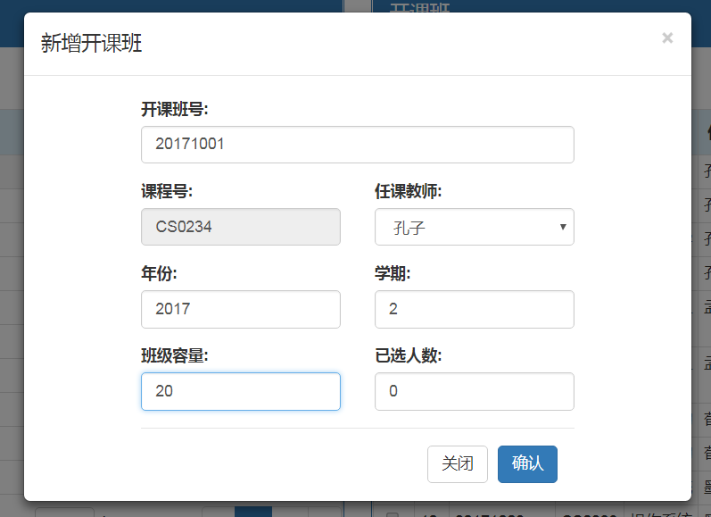

图5-2 确认开课

5.1.2 选课模块

1. 设计思路

* 学生登录
* 进入选课界面
* 选择课程并提交

1. 关键代码及其解释
2. 前端界面显示代码

<div id="personal-info" class="panel panel-primary"> //个人选课区域

<div id="optional-course" class="panel panel-primary" style="width:65%;float: left"> //可选课程区

<div class="panel-heading" >

<h4>可选课程</h4>

</div>

<div class="table-responsive">

<table id="table" data-search="true" data-show-pagination-switch="true"

data-show-refresh="true" class="table-condensed">

<thead class="bg-info">

</thead>

</table>

</div>

<div id="toolbar"> //工具栏

<div class="btn-group" role="group">

<button id="sel" type="button" class="btn btn-success">

<span class="glyphicon glyphicon-hand-up" aria-hidden="true"></span> 选入

</button>

</div>

</div>

</div>

<div id="selected-course" class="panel panel-primary" style="width:34%;float: right" > //已选课程区

<div class="panel-heading" >

<h4>已选课程</h4>

</div>

<div class="table-responsive">

<table id="table2" data-show-refresh="true" class="table-condensed">

<thead class="bg-info">

</thead>

</table>

</div>

<div id="toolbar2"> //工具栏

<div class="btn-group" role="group">

<button id="del" type="button" class="btn btn-danger ">

<span class="glyphicon glyphicon-trash" aria-hidden="true"></span> 重选

</button>

</div>

</div>

</div>

</div>

效果截图：

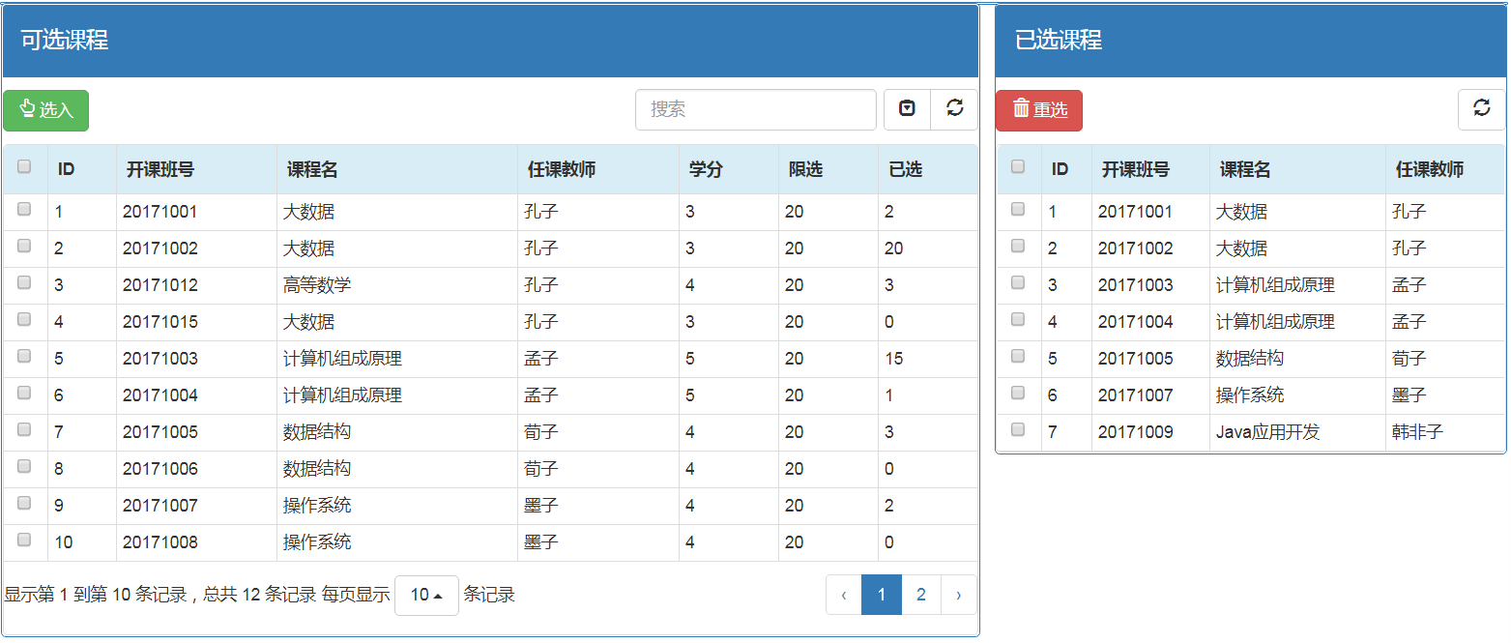

图5-3 选课界面

1. 后端数据库处理代码

//学生选课相关操作

if($_POST['action']==="select"){ //获取提交事件的动作状态

try{

$pdo->setAttribute(PDO::ATTR_ERRMODE, PDO::ERRMODE_EXCEPTION);

$pdo->beginTransaction(); //开启事务

$arr=$_POST['arr'];

//查询开课班信息和对应课程信息

$sql="select * from courseclass WHERE courseClassNo='$arr[0]'";

$pds=$pdo->query($sql);

$rows=$pds->fetchAll(PDO::FETCH_ASSOC);

foreach ($rows as $row) {

if($row[enrollNumber]<$row[capacity]){ //已选人数<限选人数

$sql="update courseclass set enrollNumber=enrollNumber+1 where courseClassNo='$arr[0]'";

//更新开课班表

$pds=$pdo->exec($sql);

$sql="insert into enroll values('$arr[2]','$arr[1]','$arr[0]',null,null)"; //更新选课表

$pds=$pdo->exec($sql);

}

}

$pdo->commit(); //事务提交

echo true;

}catch (Exception $exc){

$pdo->rollBack(); //事务回滚

echo false;

}

exit;

}

5.1.3成绩录入模块

1. 设计思路

* 教师登录
* 查看开课班
* 选择学生，进行成绩录入

1. 关键代码及其解释
2. 前端界面显示代码

<div id="courseClass-info" class="panel panel-primary"> //开课班信息区

<div class="panel-heading" >

<h4>开课班</h4>

</div>

<div class="table-responsive">

//id=”table”引用了bootstrap-table的css和js文件

<table id="table" data-search="true" data-show-export="true"

data-show-columns="true" data-show-pagination-switch="true"

data-show-toggle="true" data-show-refresh="true" class="table-condensed">

<thead class="bg-info">

</thead>

</table>

</div>

</div>

<div id="enroll-info" class="panel panel-primary" style="display: none"> //开课班的学生信息区

<div class="panel-heading" >

<h4><span id="title">开课班学生信息</span></h4>

</div>

<div class="table-responsive">

//id=”table2”引用了bootstrap-table的css和js文件

<table id="table2" data-search="true" data-show-export="true"

data-show-columns="true" data-show-pagination-switch="true"

data-show-toggle="true" data-show-refresh="true" class="table-condensed">

<thead class="bg-info">

</thead>

</table>

</div>

<div id="toolbar2"> //工具栏

<div class="btn-group" role="group">

<button id="back" type="button" class="btn btn-default ">

<span class="glyphicon glyphicon-arrow-left" aria-hidden="true"></span> 返回

</button>

<button id="add" type="button" class="btn btn-success">

<span class="glyphicon glyphicon-plus" aria-hidden="true"></span> 增加

</button>

<button id="mod" type="button" class="btn btn-warning">

<span class="glyphicon glyphicon-edit" aria-hidden="true"></span> 修改

</button>

<button id="del" type="button" class="btn btn-danger ">

<span class="glyphicon glyphicon-trash" aria-hidden="true"></span> 删除

</button>

</div>

</div>

</div>

效果截图：

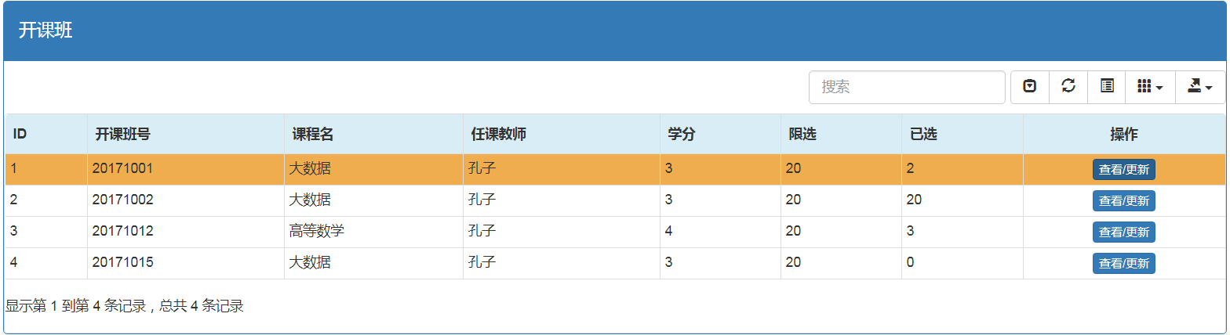

图5-4 开课班信息

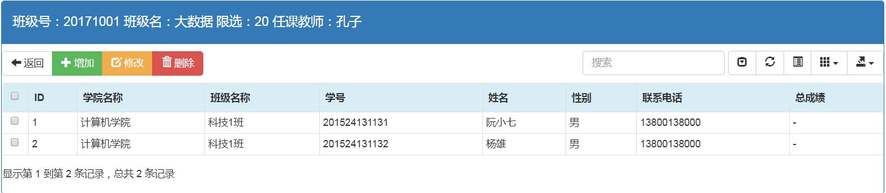

图5-5 开课班详细信息

1. 后端数据库处理代码

//增加行数据

if($_POST['action']==="add"){

try{

$pdo->setAttribute(PDO::ATTR_ERRMODE, PDO::ERRMODE_EXCEPTION);

$pdo->beginTransaction(); //开启事务

$arr=$_POST['arr'];

$sql="insert into enroll values('$arr[0]','$arr[1]','$arr[2]',null,null)"; //更新选课表

$pds=$pdo->exec($sql);

$sql="update courseclass set enrollNumber=enrollNumber+1 where courseClassNo='$arr[2]'";

//更新开课班表

$pds=$pdo->exec($sql);

$pdo->commit(); //事务提交

echo true;

}catch(Exception $exc){

$pdo->rollBack(); //事务回滚

echo false;

}

exit;

}

//修改行数据

if($_POST['action']==="mod"){

try{

$arr=$_POST['arr'];

$sql="update enroll set score='$arr[3]',recordDate='$arr[4]' where studentNo='$arr[0]' AND courseNo='$arr[1]' AND courseClassNo='$arr[2]'";

$pds=$pdo->exec($sql);

echo $pds!=""?true:false;

}catch(Exception $exc){

echo $exc->getMessage();

}

exit;

}

//删除行数据

if($_POST['action']==="del"){

try{

$pdo->setAttribute(PDO::ATTR_ERRMODE, PDO::ERRMODE_EXCEPTION);

$pdo->beginTransaction(); //开启事务

$arr=$_POST['arr'];

$sql="delete from enroll where studentNo='$arr[0]' AND courseNo='$arr[1]' AND courseClassNo='$arr[2]'";

$pds=$pdo->exec($sql);

$sql="update courseclass set enrollNumber=enrollNumber-1 where courseClassNo='$arr[2]'"; //更新开课班表

$pds=$pdo->exec($sql);

echo $pds!=""?true:false;

$pdo->commit();

}catch (Exception $exc){

$pdo->rollBack();

echo $exc->getMessage();

}

exit;

}

//如果能够获取提交过来的班级号

if(isset($_GET['courseClassNo'])){

//查询该开课班的学生信息

try{

$courseClassNo=$_GET['courseClassNo'];

$sql="select * from enroll,student,class,institute where class.instituteNo=institute.instituteNo

AND student.classNo = class.classNo AND enroll.courseClassNo = '$courseClassNo'

AND enroll.studentNo=student.studentNo";

$pds=$pdo->query($sql);

$rows=$pds->fetchAll(PDO::FETCH_ASSOC);

echo json_encode($rows);

}catch (Exception $exc){

echo $exc->getMessage();

}

exit;

}

try{

//查询个人选课信息及其相应课程信息

$studentNo=$_GET['studentNo'];

$sql="select * from enroll,course,teacher,courseclass,student where student.studentNo=enroll.studentNo AND enroll.studentNo = '$studentNo' AND enroll.courseNo=course.courseNo

AND teacher.teacherNo = courseclass.courseTeacherNo

AND courseclass.courseClassNo=enroll.courseClassNo";

$pds=$pdo->query($sql);

$rows=$pds->fetchAll(PDO::FETCH_ASSOC);

}catch (Exception $exc){

echo $exc->getMessage();

}

$pds=null;

$pdo=null;

echo json_encode($rows);

5.2前台软件与后代数据库的链接操纵过程

1. 连接数据库
2. 代码

$dsn="mysql:host=localhost:3306;dbname=scdb";

try{

$pdo=new PDO($dsn,'root','admin0714'); //创建PDO对象，建立服务器连接

}catch (Exception $exc){

echo $exc->getMessage();

}

1. 解释

任何需要对数据库进行操作的页面，都统一引用该文件代码与数据库进行连接，防止多次定义导致错误后难以发现，还方便后期修改数据库的连接。

1. 对数据库进行查找和更新操作

利用PDO的相关语句，对数据库进行操作，可用try-catch语句包含在内，能发现异常并作出适当的处理，对完整性要求，可开启事物，这都是PDO语句可完成的操作。

1. 终止连接
2. 代码

$pds=null;

$pdo=null;

echo json_encode($rows);

1. 解释

操作结束后，主动终止与数据库的连接，避免对数据库过多连接导致错误的发生，通过转化查询结果为json格式的数据并结合目前互联网上流行的高效可用的框架bootstrap，可直接把数据输出到表格中。

第六章 总结

6.1 所遇问题以及解决方法

1. 字符乱码

问题描述：

获取数据库中的数据输出到网页后，呈现为乱码

解决办法：

修改MySQL配置，把服务器端和客户端的默认字符集统一设置为UTF8

1. SESSION数据丢失

问题描述：

在页面进行跳转之后，SESSION数据会丢失，导致新页面无法获取到旧页面的SESSION数据

解决办法：

在需要用到SESSION数据的页面的头部填写session_start()函数

1. bootstrap框架异常

问题描述：

在使用bootstrap框架后，一些CSS或JS功能无法正常使用

解决办法：

调整css和js的引用顺序，遵循先CSS后JS的原则，jquery.js先于bootstrap.js

6.2 体会

经过这次专业技能训练，我学到了很多知识，其中，我学会Web服务器的配置和使用，能够在Shell中使用一些简单的命令进行文件操作，使用了一些当前比较流行的框架，例如：bootstrap和jquery，借助这些框架能够快速地完成网页设计的工作，还使用Dreamweaver、PhpStorm、Navicat Premiun等工具，能极大地提高效率，不仅如此，我还掌握了HTML、CSS、JavaScript、PHP等语言，由此可见，要完成一个Web信息管理系统，涉及到的知识领域很广，需合理规划项目设计的流程，这样做起来才有条不紊，尽管整个过程花费了不少的精力，但我这次做的学生选课信息管理系统还只是勉强及格，我认为还有许多地方不够好，一些细节的地方没有更好地完善，还有许多没有考虑到的地方，随着学习的深入，我发现要学习的知识真的很多，而我仅仅学了些基础，相信在以后的学习中，我能继续加强自己的能力，务必把项目设计做得更完美。

参考文献

[1] 万常选，廖国琼，吴京慧，等. 数据库系统原理与设计. 北京：清华大学出版，2009.

[2] 刘云生. 数据库系统分析与实现. 北京：清华大学出版社，2009.

[3] 孙建伶，林怀忠. 数据库原理与应用. 北京：高等教育出版社，2006.

[4] Garcia-Molina H，ULLman J D，Widom J. 数据库系统全书（Database Systems：the CompleteBook），岳丽华，杨冬青，龚育昌，等译. 北京：机械工业出版社，2003.

[5] 张海蕃，牟永敏. 软件工程导论. 北京：清华大学出版社，2013.

[6] 孙飞显，孙俊玲，马杰. MySQL数据库实用教程. 北京：清华大学出版社，2015.

[7] 郑阿奇. MySQL实用教程[M]. 电子工业出版社，2014.

[8] 深入浅出MySQL数据库开发，优化与管理维护[M]. 人民邮电出版社，2008.

[9] 朝阳，简. MySQL性能调优与架构设计[M]. 电子工业出版社，2009.

[10] Scbuartz B，Zaitsev P，Tkaebenko V. 高性能MySQL[J]. 2011.

[11] David Sklar，著.；安道，译. PHP学习手册/（美）. 北京：中国电力出版社，2017.5.

[12] 牟奇春，汪剑主编. PHP动态网站开发项目教程[专著]. 北京：人民邮电出版社，2017.01.

[13] 陆凯主编. PHP网站开发实用技术[专著]. 北京：人民邮电出版社，2016.06.

[14] 刘西杰，张婷著. HTML CSS JavaScript网页制作从入门到精通[专著]. 北京：人民邮电出版社，2016.07.

[15] 李晓斌等编著. PHP+MySQL+Dreamwea网站建设[专著]. 北京：机械工业出版社，2016.10.